TUẦN 11
Môn học/hoạt động giáo dục: Tin học và Công nghệ (Phần Công nghệ); lớp: 3
Tên bài học: Bài 4. Sử dụng máy thu thanh (Tiết 1); số tiết: 4
Thời gian thực hiện: ngày 18 tháng 11 năm 2024

I. YÊU CẦU CẦN ĐẠT
1. Năng lực đặc thù: Sau khi học, học sinh sẽ:
- Nêu được tác dụng của máy thu thanh.
- Biết thêm một số chương trình trên đài phát thanh.
2. Năng lực chung
- Năng lực tự chủ, tự học: Có thói quen trao đổi, tự giác tìm hiểu thông tin từ những ngữ liệu cho sẵn trong bài học.
- Năng lực giải quyết vấn đề và sáng tạo: Biết xác định và làm rõ thông tin từ những ngữ liệu cho sẵn trong bài học. Biết thu thập thông tin từ tình huống.
- Năng lực giao tiếp và hợp tác: Biết cùng nhau hoàn thành nhiệm vụ học tập theo sự hướng dẫn của giáo viên; Có biểu hiện tích cực, sôi nổi và nhiệt tình trong hoạt động nhóm. Có khả năng trình bày, thuyết trình… trong các hoạt động học tập.
3. Phẩm chất
- Phẩm chất chăm chỉ: Có tinh thần chăm chỉ học tập, luôn tự giác tìm hiểu bài.
- Phẩm chất trách nhiệm: Chăm chỉ vận dụng kiến thức đã học về máy thu thanh vào cuộc sống hàng ngày trong gia đình.
II. ĐỒ DÙNG DẠY HỌC
- Kế hoạch bài dạy, bài giảng Power point.
- SGK và các thiết bị, học liệu phục vụ cho tiết dạy: Máy thu thanh/ đài/ radio (có chức năng thu sóng AM và FM) hoặc radio, cassette (loại thông dụng dùng được cho băng và đĩa).

III. HOẠT ĐỘNG DẠY HỌC
Hoạt động của giáo viên | Hoạt động của học sinh
1. Khởi động:
- Mục tiêu:
+ Tạo không khí vui vẻ, phấn khởi trước giờ học.
+ Bước đầu giúp học sinh có cảm nhận âm thanh phát ra ở một sơ đồ khối
- Cách tiến hành:
- GV cho cả lớp quan sát đài thật và chiếu hình ảnh để khởi động bài học.  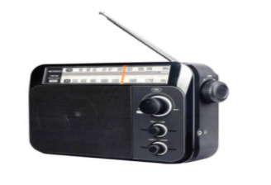  + GV yêu cầu HS trả lời câu hỏi:  Máy thu thanh còn được gọi với cái tên nào khác?  - GV kết luận: Máy thu thanh còn được gọi với cái tên nào kháclà đài hoặc radio.  - GVnhận xét, tuyên dương, dẫn dắt vào bài mới. | - HS quan sát  + HS trả lời theo hiểu biết của mình:  - HS lắng nghe.
2. Khám phá:
- Mục tiêu: Nêu được tác dụng của máy thu thanh.
-HS mô tả được mối quan hệ giữa đài phát thanh và máy thu thanh.
- Cách tiến hành:
Hoạt động 1. Tìm hiểu về tác dụng của máy thu thanh. (làm việc nhóm đôi)  - Giáo viên tổ chức cho học sinh quan sát 4 hình trong mục 1 SGK trang 21, yêu cầu học sinh nêu tác dụng của máy thu thanh.  Em hãy quan sát 4 hình và cho biết ông bà, bác tài xế, bạn nhỏ đang sử dụng máy thu thanh để làm gì?  - Học sinh làm việc theo cặp sau đó làm việc cả lớp.  - Giáo viên gọi đại diện 1- 2 học sinh lên bảng chỉ và nói tác dụng máy thu thanh được thể hiện trong mỗi hình.  - Gợi ý trả lời:  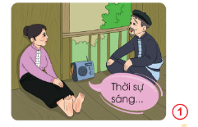  + Hình 1: chương trình thời sự có tác dụng cung cấp thông tin thời sự xảy ra trong nước và trên thế giới;  +Hình 2: chương trình ca nhạc có tác dụng giải trí;  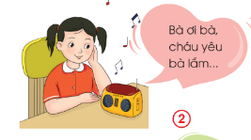  +Hình 3: chương trình an toàn giao thông có tác dụng cung cấp thông tin tình hình giao thông;  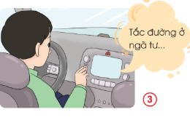  +Hình 4: chương trình học có tác dụng phổ biến kiến thức.  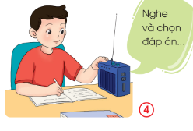  - Yêu cầu học sinh khác nhận xét và bổ sung.  - GV mời các nhóm khác nhận xét.  - GV nhận xét chung, tuyên dương.  - GV chốt HĐ1 và mời HS đọc lại.  Máy thu thanh dùng để nghe chương trình phát thanh. Nội dung chương trình phát thanh thường là tin tức, thông tin giải trí và một số chương trình giáo dục. | -Thảo luận nhóm đôi quan sát tranh.  - Đại diện nhóm trình bày:  + hình 1 chương trình thời sự có tác dụng cung cấp thông tin thời sự xảy ra trong nước và trên thế giới;  + hình 2: chương trình ca nhạc có tác dụng giải trí;  + hình 3: chương trình an toàn giao thông có tác dụng cung cấp thông tin tình hình giao thông;  + hình 4: chương trình học có tác dụng phổ biến kiến thức.  - HS nhận xét ý kiến.  - Lắng nghe rút kinh nghiệm.  - 1 HS nêu lại nội dung HĐ1:  - Học sinh biết tác dụng chính của máy thu thanh: cung cấp thông tin (tin tức, thời sự, dự báo thời tiết...); giải trí, phổ biến kiến thức,...
3. Vận dụng
- Mục tiêu:
+ Củng cố những kiến thức đã học trong tiết học để học sinh khắc sâu nội dung.
+ Vận dụng kiến thức đã học vào thực tiễn.
+ Tạo không khí vui vẻ, hào hứng, lưu luyến sau khi học sinh bài học.
- Cách tiến hành:
GV mở cho HS lắng nghe một số mục phát thanh kết hợp giới thiệu về chương trình đó. HS cùng trao đổi đưa ra những câu hỏi thắc mắc để GV giải đáp.  - Cuối tiết học, GV hỏi HS: Em đa biết những gì qua bài học hôm nay? Em còn băn khoăn về điều gì?  - Nhận xét sau tiết dạy, dặn dò về nhà. | - Lớp chia thành các nhóm nhỏ theo yêu cầu của giáo viên.  - HS nêu suy nghĩ của mình.
IV. ĐIỀU CHỈNH SAU BÀI DẠY:
.......................................................................................................................................
.......................................................................................................................................
.......................................................................................................................................

